Université du Québec à Montréal MIC5111
Département d’Informatique Systèmes embarqués

LAB #1 : Introduction à l’environnement de développement intégré PSoC Creator

But du laboratoire et matériel requis

Montrer l’utilisation de l’environnement de développement intégré PSoC Creator d’Infineon (ex. Cypress) pour la famille de processeur PSoC. L’allumage d’une diode émettrice de lumière (DEL) de différentes façons est prise comme exemple, en utilisant le kit de prototypage PSoC CY8CKIT-059, basé sut le processeur PSOC 5LP, modèle CY8C5888LTI-LP097 PSoC 5LP.

Les caractéristiques principales de ce processeur sont :

Processeur 32 bits ARM Cortex M3

4 amplificateurs opérationnels et 4 comparateurs analogiques

3 convertisseurs analogique-numérique

4 convertisseurs numérique-analogique

24 blocs numériques universels (UDB) programmables comme des FPGA

Modulateurs de largeur d'impulsion, compteurs et minuteries

Logique de base (AND, OR, XOR, bascules, etc.)

Système de filtrage numérique 24 bits.

Blocs de communication intégrés (I2C, USB et autres)

Le kit de prototypage CY8CKIT-059 permet d'évaluer les capacités du PSoC 5 de manière conviviale et à faible coût. Il est composé d’une carte de circuit imprimé avec des broches de connexion pour d'accéder à la plupart des ports ‘e/s du PSoC5. Il comprend également un programmateur USB intégré qui peut également être utilisé pour communiquer avec l'ordinateur par l'intermédiaire d'un port série virtuel. La carte dispose également d'un port micro USB pour la communication.
Programmeur

Une information détaillée sur le kit et le processeur est disponible sur le site d’Infineon. ON peut notamment télécharger le schéma du kit de prototypage pour référence, et télécharger et lire les documents PSoC® 5LP Prototyping Kit Quick Start Guide et PSoC® 5LP Prototyping Kit Guide (à faire comme prérequis pour ce laboratoire)

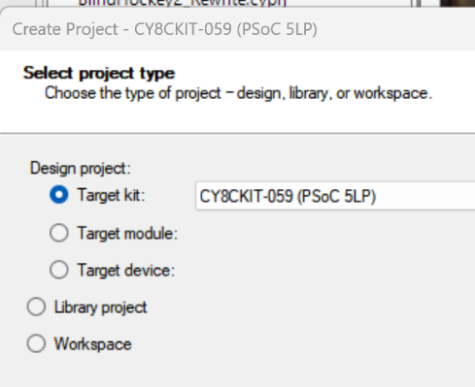
Procédure générale de création d'un projet
  - Lancer PSoC Creator et peser sur file->new->project. Dans la boîte de dialogue qui apparaît, choisir le kit de développement cible CY8CKIT-059 et appuyer sur next.

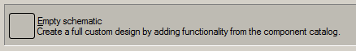
  - Une nouvelle boîte de dialogue demande alors de choisir entre des exemples déjà faits et un nouveau design; choisir ce dernier (Empty schematic) et cliquer sur next.

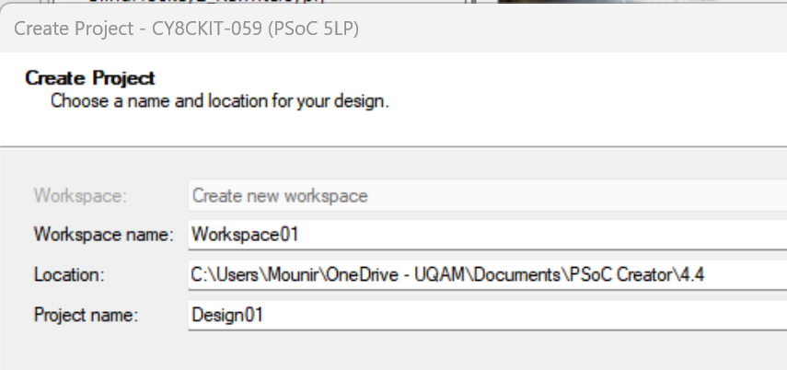
  - Une autre boîte de dialogue demande alors de spécifier l’emplacement de l’espace de travail ou les fichiers seront enregistrés. Renseigner l’information demandée et peser sur terminer.

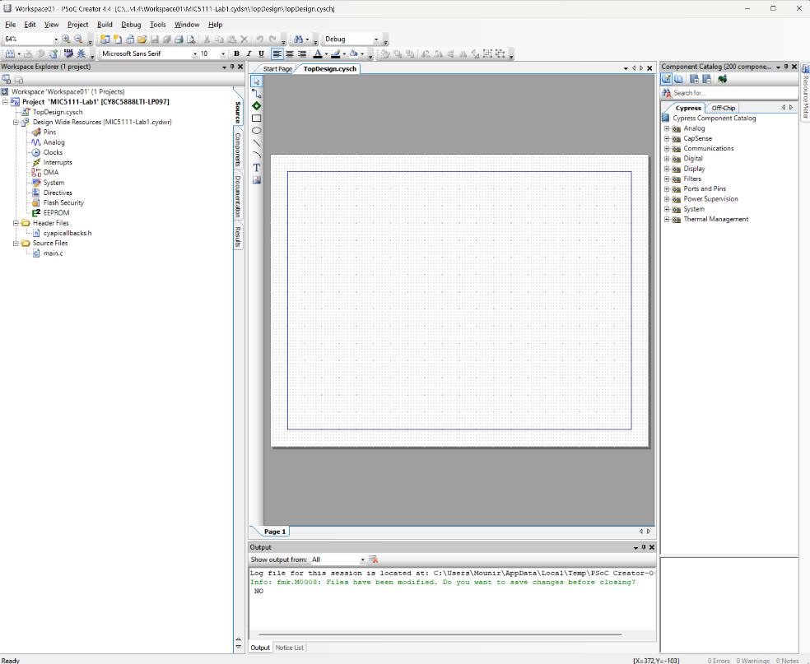
  - La fenêtre de travail ci-contre apparaît, avec ses composants définis dans le document PSoC® 5LP Prototyping Kit Guide :

Expériences d’e/s avec une diode émettrice de lumière et un commutateur mécanique.

  - DEL clignotante pilotée par logiciel
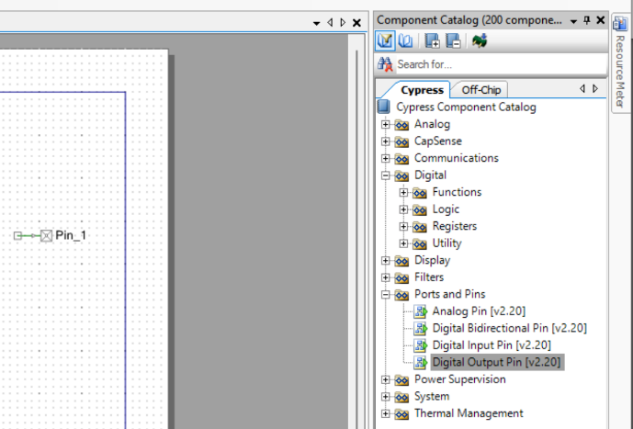
Commencer par créer un projet suivant la procédure indiquée à la section 2 et suivre les étapes suivantes :

Configuration matérielle
- Aller dans le menu Cypress dans la fenêtre à droite, intitulée composant catalog, et sélectionner le composant Digital Output Pin pour le faire glisser et relâcher dans canevas.

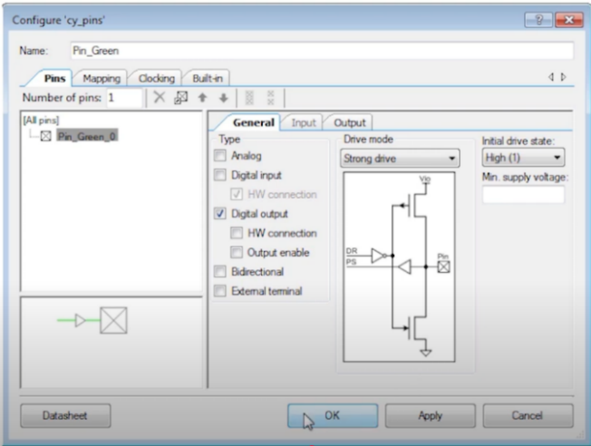
- Double-cliquer sur le symbole placé dans le canevas afin de faire apparaître la fenêtre de configuration de la ligne de sortie sélectionnée. Renommer la ligne DEL, décocher HW Connection-- ce qui permet de piloter la ligne par logiciel--, et s’assurer que le champ Initial State est réglé à HIGH avant de peser sur OK pour fermer la fenêtre.

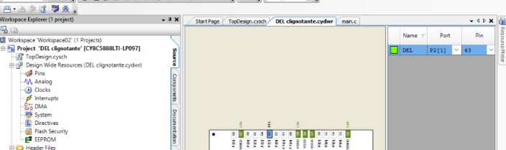
- À droite de l'écran, double- cliquer sur Pins dans Design Wide Ressources afin d’associer la ligne de sortie avec une broche physique du microcontrôleur CY8C5888LTI-LP09. Entrer P2[1] pour connecter DEL à la broche 1du port 2 du micronctrôleur. Cette ligne est connectée à la DEL bleue sur la carte PSoC CY8CKIT-059.

Génération et édition du logiciel
- Au menu principal, cliquer sur Build (ou Shift-F6) afin de générer le code de l’application. Les étapes du processus sont affichées dans la fenêtre de statut en bas de l’écran, et les fichiers générés par PSoC Creator apparaissent dans la fenêtre de gauche, dont DEL.c et DEL.h pour le pilote de la ligne de sortie définie, et le fichier main.c pour le programme principal.
- Double-cliquer sur main.c et éditer le contenu comme suit avant de l’enregistrer :
for(;;) {
/* Place your application code here. */
DEL_Write(~DEL_Read());
CyDelay(1000);
}
L’utilitaire CyDelay() permet de générer des délais de durée spécifiée par l’argument en exprimée en ms. La valeur 1000 indique un délai de 1s, impliquant une période de la boucle de même valeur, avec la ligne DEL passant à l’état opposé à chaque fois.

Exécution
- Connecter le connecteur USB du programmeur de la carte PSoC CY8CKIT-059 à un port USB de l’ordinateur si ce n’est déjà fait. Le pilote de programmeur devrait déjà avoir été installé dans PSOC Creator.
- Aller dans le menu principal et peser sur Debug->program (ou F5) pour télécharger le code exécutable dans la carte et l’exécuter. Les étapes et données du téléchargement apparaissent dans la fenêtre de statut et la diode bleue sur la carte devrait commencer à clignoter comme prévu.

Exécution
On peut aussi ajouter des composants externes au microcontrôleur dans le canevas. Ces derniers ne sont pas pris en compte lors que la génération de code par PSOC Creator, mais ils permettent de compléter le schéma électrique du système pour plus de lisibilité. Ainsi, on peut ajouter le circuit de DEL piloté de la ligne de sortie crée comme suit :
- S’assurer que External Terminal est coché dans la fenêtre de configuration de la sortie DEL créée. Cela a pour effet de faire apparaître un port d’ancrage pour le composant.
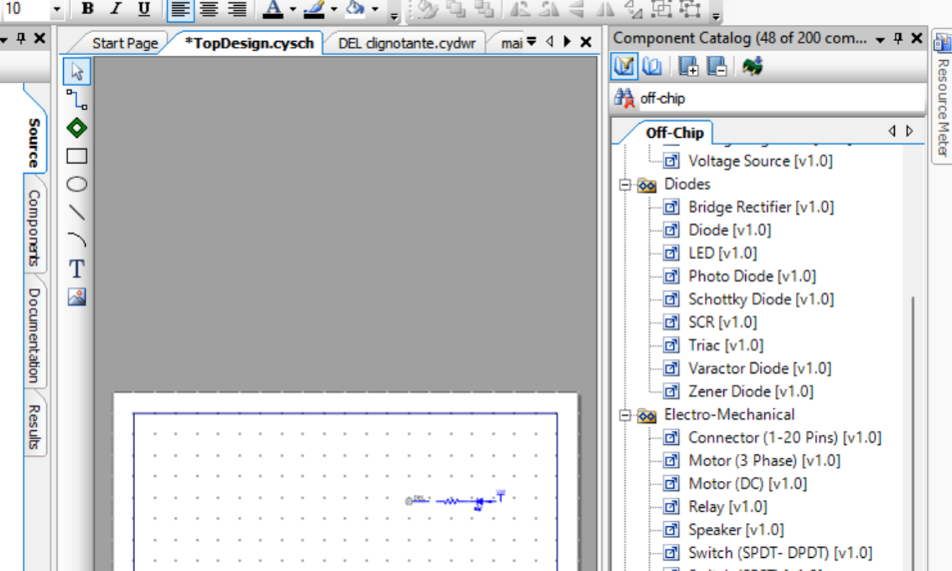
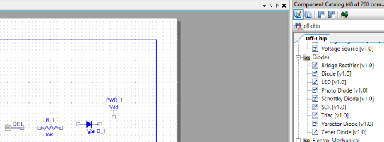
- Dans la fenêtre du catalogue de composants à droite, entrer Off-Chip dans le champ de recherche pour faire apparaître le menu du même nom s’il n’est déjà visible et faire glisser le et déposer le symbole Resistor dans le canevas. Faire de même pour le symboles DEL et Power, et inverser le symbole de la diode horizontalement à l'aide du menu en haut de l’écran.
- Relier alors les différents symboles avec l’outil de connexion dans le menu vertical a gauche. On obtient un schéma qui montre plus clairement le rôle de ligne de sortie du microcontrôleur.
Outil de connexion

  - DEL clignotante pilotée par horloge matérielle
Créer un nouveau projet suivant les indications dans la section 2 et suivre les étapes suivantes :

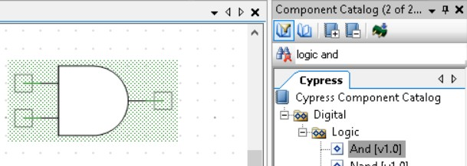
Configuration matérielle
- Aller au catalogue des composants et entrre logic and dans le champ de recherche. Sélectionner la porte et la faire glisser et déposer dans le canevas.

- Chercher digital output pin dans le catalogue des composants et faire glisser et déposer le symbole dans le canevas, connecter le symbole créé à la sortie de la porte ET en les reliant avec la souris. Configurer la ligne comme précédemment, en cochant HW Connection cette fois afin de pouvoir piloter la ligne par matériel.
- Chercher logic high dans le catalogue des composants et faire glisser et déposer le symbole dans le canevas, le connecter à l’une des entrées de la porte ET.
- Chercher clock dans le catalogue des composants et faire glisser et déposer le symbole dans le canevas, le connecter à l’entrée restante de de la porte ET et le configurer pour une fréquence de 10 Hz.
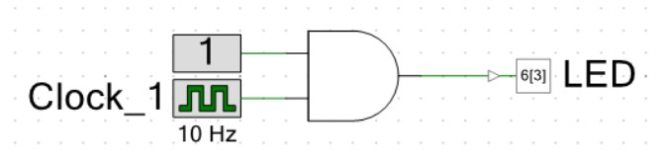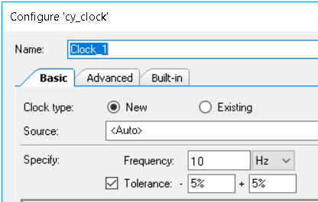
DEL
- Dans l'explorateur d'espace de travail à gauche de l’écran, double-cliquer sure Pins et associer la ligne de sortie DEL à P2[1] dans la fenêtre qui apparaît.

Génération et exécution du code
- Cliquer sur Build (ou Shift-F6) dans le menu principal afin de générer le code de l’application. Les étapes du processus sont affichées dans la fenêtre de statut en bas de l’écran, et les fichiers générés par PSoC Creator apparaissent dans la fenêtre de gauche.
- Connecter le connecteur USB du programmeur de la carte PSoC CY8CKIT-059 à un port USB de l’ordinateur si ce n’est déjà fait et peser sur Debug->program (ou F5) dans le menu principal pour télécharger le code exécutable dans la carte et l’exécuter. La del bleue commencera à clignoter toutes les 0,1 seconde.

  - DEL clignotante pilotée par horloge matérielle à modulation de largeur d’impulsion (PWM)
Dans cette expérience, l’horloge possède un cycle de travail de 10% (0.1 s allumée et 0,9 s éteinte). Créer un nouveau projet et suivre les étapes suivantes :

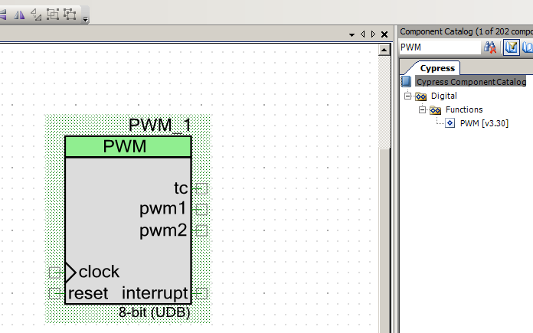
Configuration matérielle
- Aller au catalogue des composants et entrer PWM dans le champ de recherche. Sélectionner la porte et la faire glisser et déposer dans le canevas.

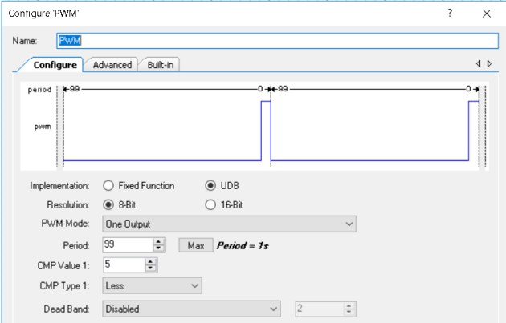

- Double-cliquer sur le composant et le configurer et le configurer pour un mode à une sortie et une période de 100 avec valeur de comparaison 10 (CMPVlaeue1).

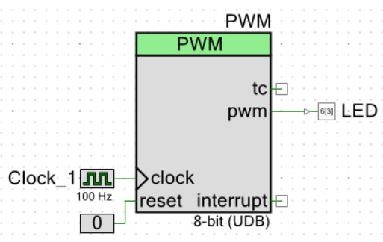
- Compléter le design pour obtenir le schéma ci-contre (l’entrée 0 correspond au composant logic low dans le catalogue des composants).
DEL

- Compléter la configuration matérielle en allant dans l'explorateur d'espace de travail à gauche de l’écran et double-cliquant sur Pins afin d’associer la ligne de sortie du PWM à la broche P6[3] du microcontrôleur, les connexions d’entrée étant automatiquement configurées à l’interne d’après le design.

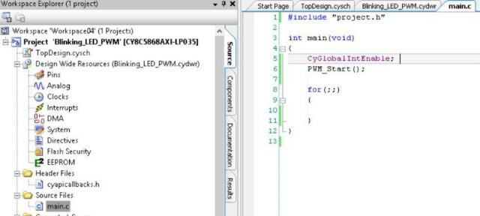
Génération et édition du code
- Cliquer sur Build (ou Shift-F6) dans le menu principal afin de générer le code de l’application.
- Éditer main.c dans la liste des fichiers sources générés qui apparaît à gauche de l’écran en ajoutant la ligne : PWM_Start(); sous la ligne contenant le code CyGlobalIntEnable. Noter que la boucle for en dessous demeure vide.

Exécution
- Peser sur Debug->program (ou F5) dans le menu avec le connecteur USB du programmeur de la carte PSoC CY8CKIT-059 connecté à un port USB de l’ordinateur. La del bleue commencera à clignoter suivant la période et cycle de travail du composant PWM.

  - DEL commandée par un commutateur externe
Créer un nouveau projet et suivre les étapes suivantes :

Configuration matérielle
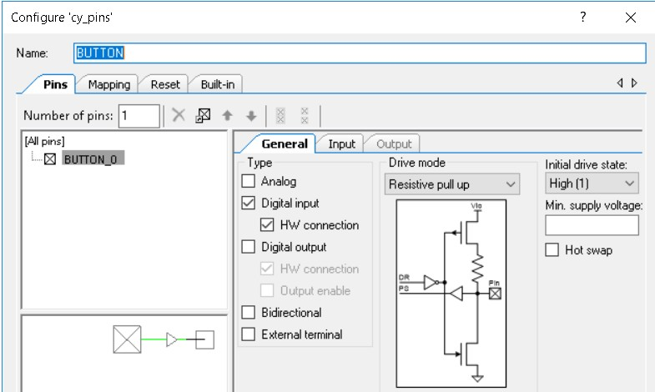
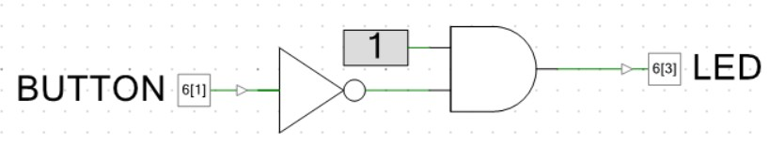
- Déposer les composants suivants sur les canevas et les relier comme illustré : logic and, logic not, logic high, digital input pin, digital out pin.
Bouton
DEL
- Double cliquer sur la ligne d’entrée et configurer drive mode pour Resistive pull up afin de relier la ligne à une résistance de tirage interne.

- Compléter la configuration matérielle en associant la ligne d’entrée à la broche P6[1] du micronctrôleur et la ligne de sortie à la broche P6[2] du micronctrôleur.

Génération et exécution du code
Générer et télécharger le code dans la carte de développement, le programme devrait commencer à exécuter automatiquement, avec la del bleue qui s’allume à chaque fois que l’on pèse sur le commutateur SW2 à côté de la diode, ce dernier étant déjà relié la broche P6[2] d’un côté et la masse de l’autre.
  - Expériences additionnelles

Reprendre l’expérience A en connectant la ligne de sorite à une résistance de 1K en série avec une del reliée à la masse.

Modifier l’expérience E en éliminant la porte ET, et en faisant que l’état de la del change pour le complément à chaque fois que l’on pèse sur le commutateur

